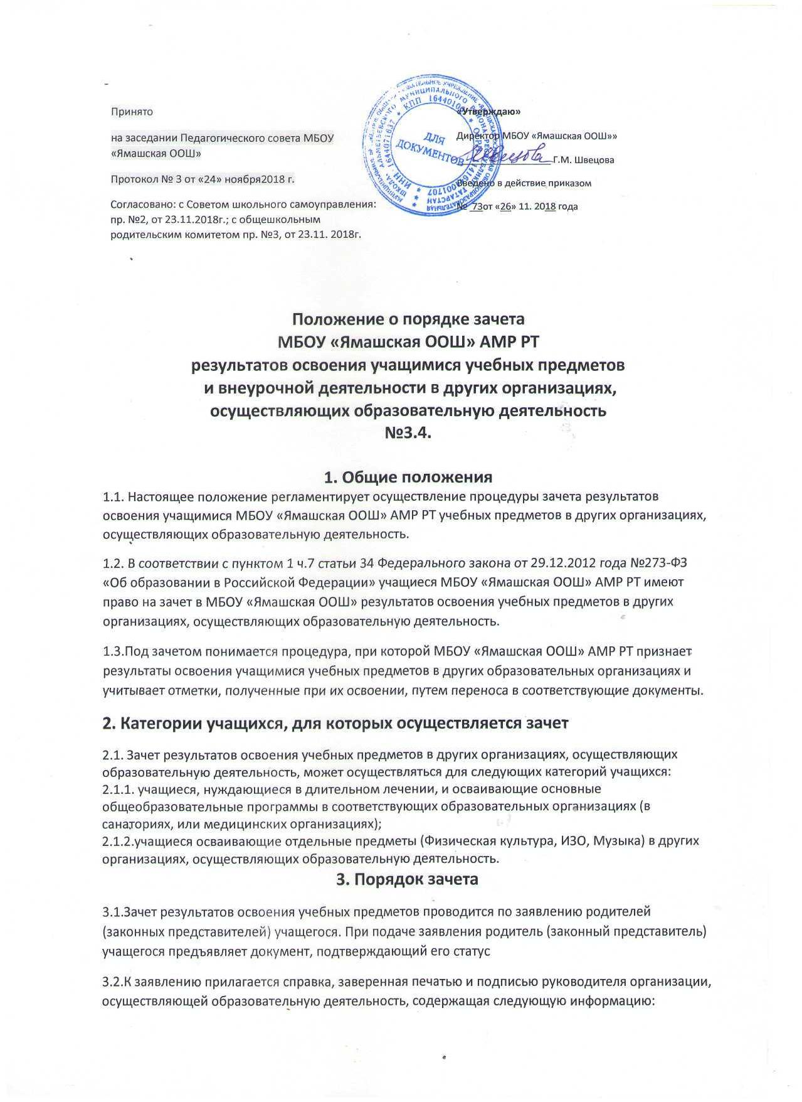

Принято  на заседании Педагогического совета МБОУ «Ямашская ООШ»  Протокол № 3 от «24» ноября2018 г.  Согласовано: с Советом школьного самоуправления: пр. №2, от 23.11.2018г.; с общешкольным родительским комитетом пр. №3, от 23.11. 2018г. | «Утверждаю»  Директор МБОУ «Ямашская ООШ»»  __________________ Г.М. Швецова  Введено в действие приказом  № 73от «26» 11. 2018 года

Положение о порядке зачета
МБОУ «Ямашская ООШ» АМР РТ
результатов освоения учащимися учебных предметов
и внеурочной деятельности в других организациях,
осуществляющих образовательную деятельность
№3.4.

1. Общие положения
1.1. Настоящее положение регламентирует осуществление процедуры зачета результатов освоения учащимися МБОУ «Ямашская ООШ» АМР РТ учебных предметов в других организациях, осуществляющих образовательную деятельность.
1.2. В соответствии с пунктом 1 ч.7 статьи 34 Федерального закона от 29.12.2012 года №273-ФЗ «Об образовании в Российской Федерации» учащиеся МБОУ «Ямашская ООШ» АМР РТ имеют право на зачет в МБОУ «Ямашская ООШ» результатов освоения учебных предметов в других организациях, осуществляющих образовательную деятельность.
1.3.Под зачетом понимается процедура, при которой МБОУ «Ямашская ООШ» АМР РТ признает результаты освоения учащимися учебных предметов в других образовательных организациях и учитывает отметки, полученные при их освоении, путем переноса в соответствующие документы.
2. Категории учащихся, для которых осуществляется зачет
2.1. Зачет результатов освоения учебных предметов в других организациях, осуществляющих образовательную деятельность, может осуществляться для следующих категорий учащихся:
2.1.1. учащиеся, нуждающиеся в длительном лечении, и осваивающие основные общеобразовательные программы в соответствующих образовательных организациях (в санаториях, или медицинских организациях);
2.1.2.учащиеся осваивающие отдельные предметы (Физическая культура, ИЗО, Музыка) в других организациях, осуществляющих образовательную деятельность.
3. Порядок зачета
3.1.Зачет результатов освоения учебных предметов проводится по заявлению родителей (законных представителей) учащегося. При подаче заявления родитель (законный представитель) учащегося предъявляет документ, подтверждающий его статус
3.2.К заявлению прилагается справка, заверенная печатью и подписью руководителя организации, осуществляющей образовательную деятельность, содержащая следующую информацию:
-название предмета (предметов);
-класс;
-год изучения;
-объем часов;
- форма промежуточной аттестации
-отметка по результатам промежуточной аттестации

3.3. МБОУ «Ямашская ООШ» АМР РТ вправе запросить иные документы, в том числе копию лицензии на осуществление образовательной деятельности организации, осуществляющей образовательную деятельность, в которой учащийся получал образование или обучался. 3.4.Родители (законные представители) вправе представить иные документы, в том числе подтверждающие достижения учащегося в области искусства, в области спорта (для учащихся, обозначенных в п.2.1.3. Порядка).
3.5. Срок предоставления документов определяется в зависимости от категории учащегося и от уровня образовательной программы:
Для учащихся переводных классов, нуждающихся в длительном лечении, и осваивающих основные общеобразовательные программы в соответствующих образовательных организациях (в том числе санаторных) или в медицинских организациях - не позднее 31 мая текущего года;
-для учащихся переводных классов, осваивающих отдельные предметы ("физическая культура", "изобразительное искусство", "музыка") в других организациях, осуществляющих образовательную деятельность - не позднее 10 мая текущего года;
-для учащихся выпускного класса, осваивающих отдельные предметы ("физическая культура", "изобразительное искусство", "музыка") в других организациях, осуществляющих образовательную деятельность - не позднее 30 апреля текущего года.
3.6.Для учащихся, обозначенных в п.2.1.3. Порядка, зачету подлежат результаты освоения учебных предметов учебного плана МБОУ «Ямашская ООШ» при одновременном выполнении следующих условий:
-содержание программы по предмету соответствует требованиям федеральных государственных образовательных стандартов;
-объем часов, в котором освоен учебный предмет, составляет не менее 80% от объема, реализуемого в МБОУ «Ямашская ООШ».
3.7.Представленные родителями (законными представителями) учащегося документы подлежат экспертизе, которую проводит учитель-предметник или школьное методическое объединение учителей предметников. Ответственный за проведение экспертизы назначается приказом директора МБОУ «Ямашская ООШ».
3.8.Экспертиза проводится в течение 3 дней после представления документов.
3.9.По результатам экспертизы учитель-предметник или руководитель методического объединения учителей-предметников выносит рекомендацию
-зачесть результат освоения учащимся учебных предметов в других организациях, осуществляющих образовательную деятельность, выставив учащемуся отметку, полученную в иной образовательной организации;
-отказать в зачете результатов освоения учащимся учебных предметов в других организациях, осуществляющих образовательную деятельность. Рекомендация должна содержать мотивированное обоснование.
3.10.Решение о зачете (об отказе в зачете) принимает педагогический совет МБОУ «Ямашская ООШ».
3.11.На основании решения педагогического совета о зачете результатов освоения учебных предметов в других организациях, осуществляющих образовательную деятельность, директор МБОУ «Ямашская ООШ» издает соответствующий приказ, который доводится до сведения учащихся и их родителей (законных представителей) в течение трех рабочих дней.
3.12.В случае принятия педагогическим советом решения об отказе в зачете результатов освоения учебных предметов в других организациях, осуществляющих образовательную деятельность, учащийся проходит промежуточную аттестацию по предмету в порядке, определенном в Положение о формах, периодичности и порядке текущего контроля успеваемости, промежуточной аттестации МБОУ «Ямашская ООШ».
3.13. Решение педагогического совета доводится до сведения учащихся и их родителей (законных представителей) в течение трех рабочих дней.
4. Особенности осуществления зачета для различных категорий учащихся
4.1. Учащиеся, осваивающие отдельные предметы («физическая культура», «изобразительное искусство», «музыка») в других организациях, осуществляющих образовательную деятельность, имеющие достижения в области искусства, в области спорта и претендующие на зачет результатов по указанным предметам, по заявлению родителей (законных представителей) могут быть освобождены от посещения уроков по указанным предметам. Порядок посещения уроков в указанном случае регламентируется приказом МБОУ «Ямашская ООШ» в отношении каждого конкретного учащегося. Обеспечение безопасности учащегося во время указанных уроков берут на себя родители (законные представители) учащегося.
5. Выставление отметок. Оформление документов
5.1. Учащимся, нуждающимся в длительном лечении, и осваивающим основные общеобразовательные программы в соответствующих образовательных организациях (в том числе санаторных) или в медицинских организациях, на основании представленной справки выставляются четвертные или полугодовые отметки (при их наличии) и годовые отметки.
5.2. Учащимся, осваивающим отдельные предметы («физическая культура», «изобразительное искусство», «музыка») в других организациях, осуществляющих образовательную деятельность, на основании представленной справки выставляются четвертные или полугодовые отметки (при их наличии) и годовые отметки.
В случае, если в представленной справке не выставлена единая отметка по предмету, а выставлены отметки по нескольким предметам (например, «Музыкальная литература», «Сольфеджио», «Музыкальная грамотность» и т.д.), то отметка за учебный год определяется как среднее арифметическое представленных отметок и выставляются целым числом в соответствии с правилами математического округления.
В случае, если в представленной справке не выставлена отметка по пятибалльной системе, а поставлен «зачет», то решение об отметке принимается учителем-предметником или методическим объединением учителей-предметников с учетом достижений учащегося в области искусства, в области спорта.
5.3. Отметки выставляются в классный журнал и в личное дело
5.4. В личное дело вкладывается копия приказа о зачете результатов освоения учащимся МБОУ «Ямашская ООШ» АМР РТ учебных предметов в других организациях, осуществляющих образовательную деятельность.
6. Порядок зачета внеурочной деятельности учащихся
Цель внеурочной деятельности: создание условий для всестороннего развития личности обучающихся; успешной социализации. Внеурочная деятельность учащихся является обязательной, ее учет ведется классным руководителем.
Учащиеся, посещающие кружки, клубы, студии, спортивные секции, творческие мастерские в сельских клубах, центрах дополнительного образования, в сельской библиотеке - имеют право на зачет данной деятельности в качестве внеурочной.
Зачет внеурочной деятельности проводится классным руководителем под руководством руководителя ШМО классных руководителей на основе представленной справки о посещении кружка, секции, клуба, за подписью руководителя, заверенной печатью. Решение о зачете внеурочной деятельности оформляется протоколом ШМО классных руководителей.

